Bilag 2
a. Ændring af Tarmen og Endetarmens regler.
Forslag 1 – Ingen ændringer
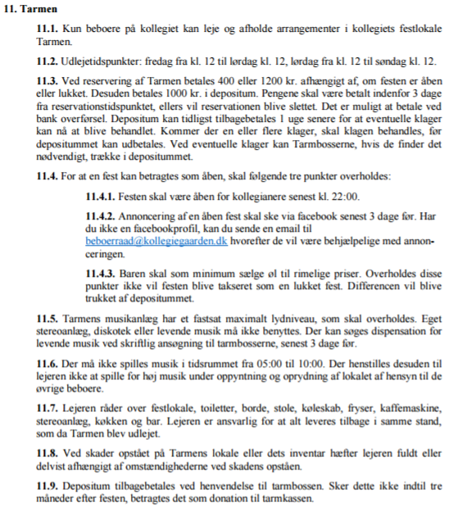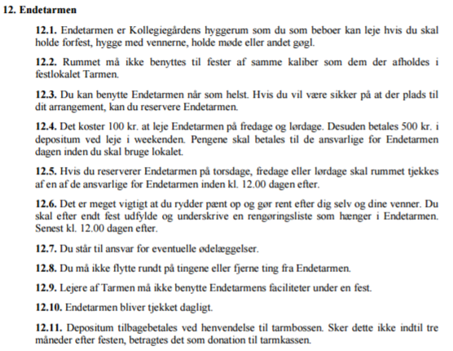

Forslag 2 – Nyt (Morten Hauvik)
11 Fælleslokaler
11.1 Beboerrådet afsætter ved almindeligt beboerrådsmøde reglerne for brug og anvendelse af kollegiets lokaler, heriblandt motionsrum, festlokaler, musiklokaler ol.

Forslag 3 – Nyt (Beboerrådet)
11. Tarmen og Endetarmen
11.1. Kun beboere på kollegiet kan leje og afholde arrangementer i kollegiets festlokaler Tarmen og Endetarmen.
11.2. Udlejetidspunkter for tarmen er fredag fra kl. 12 til lørdag kl. 12, lørdag fra kl. 12 til søndag kl. 12. Dog kan beboerrådet give dispensation for andre tidspunkter.
11.3. Udlejetidspunkter for endetarmen er mandag til onsdag fra kl. 12 til torsdag kl. 12, fredag kl. 12 til mandag kl. 12. Dog maks. 24 timer per reservation.
11.4. Ved reservering af Tarmen betales 500 kr. i leje og 1000 kr. i depositum. Ved reservation af Endetarmen i weekenden samt helligdage betales 200 kr. i leje og 1000 kr. i depositum. Pengene skal være betalt indenfor 3 dage fra reservationstidspunktet, ellers vil reservationen blive slettet. Det er muligt at betale ved bank overførsel. Depositum kan tidligst tilbagebetales 1 uge senere for at eventuelle klager kan nå at blive behandlet. Kommer der en eller flere klager, skal klagen behandles, før depositummet kan udbetales. Ved eventuelle klager kan Tarmbosserne, hvis de finder det nødvendigt, trække i depositummet.
11.5. Ved reservering af Tarmen og Endetarmen samtidig (stor fest) betales 700 kr. og 2000 kr. i depositum. Festen skal være rettet mod kollegiets beboere og hvor der forventes et højt deltager niveau. Leje af begge lokaler kan kun ske efter dispensation fra beboerrådet.
11.6. Endetarmen kan reserveres til mindre fester, som fx for fester, møder, receptioner, fødselsdag, og lign.
11.7. Fester i Tarmen skal være åbne for andre beboere efter kl. 22. Der skal derudover som min. sælges øl i baren til rimelige priser. Beboerrådet kan give dispensation i særlige tilfælde til lukket fest.
11.8. Musikanlæggene har et fastsat maximalt lydniveau, som skal overholdes. Eget
stereoanlæg, diskotek eller levende musik må ikke benyttes. Der kan søges dispensation for
levende musik ved skriftlig ansøgning til tarmbosserne, senest 3 dage før.
11.9. Der må ikke spilles musik i tidsrummet fra 05:00 til 10:00. Der henstilles desuden til
lejeren ikke at spille for høj musik under oppyntning og oprydning af lokalet af hensyn til de
øvrige beboere.
11.10. Lejeren råder over festlokale, toiletter, borde, stole, køleskabe, stereoanlæg og bar. Lejeren er ansvarlig for at alt leveres tilbage i samme stand og kan pålægges erstatningskrav ved misvedligeholdelse. Poolbord og fodboldbord må ikke flyttes. Manglende rengøring af festlokalerne betragtes også som misvedligeholdelse.
11.11. Der skal udleveres en nøgle fra tarmbosserne til poolbordet i Endetarmen hvis dette skal benyttes. Poolbordet skal leveres tilbage i samme stand ellers kan lejer pålægges erstatningskrav.
11.12. Depositum tilbagebetales ved henvendelse til tarmbossen. Sker dette ikke indtil tre
måneder efter festen, betragtes det som donation til tarmkassen.

b. Ændring af regler for støj på kollegiet
Forslag 1 – Ingen ændring
Støjende adfærd i forbindelse med fester, havearrangementer osv. må ikke finde sted efter kl 23.00 i hverdagene og klokken 05:00 op til lørdage, søndage og helligdage. Beboerrådet kan give dispensation i hverdage frem til klokken 00:00.
Forslag 2 – Nyt (Jeppe Vinther)
Støjende adfærd i forbindelse med fester, havearrangementer osv. må ikke finde sted efter kl 23.00 i hverdagene og klokken 05:00 op til lørdage, søndage og helligdage. Beboerrådet kan give dispensation i hverdage frem til klokken 00:00.
OBS. Reglerne er også gældende i ferieperioder

c. Ændringer af brug af haven.
Forslag 1 – Ingen ændring
1.2. Støjende adfærd i forbindelse med fester, havearrangementer osv. må ikke finde sted efter kl 23.00 i hverdagene og klokken 05:00 op til lørdage, søndage og helligdage. Beboerrådet kan give dispensation i hverdage frem til kl 24:00

Forslag 2 – Nyt (Beboerrådet)
1.2 Støjende adfærd i forbindelse med fester, havearrangementer osv. må ikke finde sted efter kl 23.00 i hverdagene og klokken 05:00 op til lørdage, søndage og helligdage. Beboerrådet kan give dispensation i hverdage frem til kl 24:00. Der må alle dage ikke afspilles musik fra anlæg i haven efter kl. 18.00.
Der kan søges dispensation for dette ved at skrive til beboerrådet

d. Ændringer af brug af musikrummet
Forslag 1 – Ingen ændring
6.3. Musikrummet må benyttes i tidsrummet fra kl. 8:00 – 22:00. Eventuelle klager over støjniveauet fra beboere lige over lokalet skal tages til efterretning. Vinduet i lokalet skal være lukket efter kl. 18, da vi ellers forstyrrer naboer og beboere
Forslag 2 – Nyt (Martin 1.ydre)
6.3. Musikrummet må benyttes fra mandag til lørdag i tidsrummet fra kl. 9:00 – 21:00. Lokalet må ikke bruges på søndage og helligdage. Eventuelle klager over støjniveauet fra beboere lige over lokalet skal tages til efterretning. Vinduet i lokalet skal være lukket efter kl. 18, da vi ellers forstyrrer naboer og beboere

